Задания для 8 класса на 10.04.2020
Предмет | Задание | Форма контроля
Музыка | Сайт «Российская электронная школа» https://resh.edu.ru/ | Фотографию выполненного задания присылаем на электронную почту  muzika-v-shkole@yandex.ru  до 13.00 часов 11.04.2020 года
Геометрия | Решить на образовательном портале «РЕШУ ВПР» вариант №110814 (доступен с 10.04.2020 08:00 по 11.04.2020 09:00) | Выполнить задания и отправить ответы на портале учителю  до 9 часов 11.04.2020 года
 | п.64  Выписать определение, формулировку теоремы, решение задачи 1 (обязательно чертежи)  №564, №565 | задания выполнить в тетради, фотографии выполненных заданий прислать учителю на электронную почту moiseevaludmila2020@yandex.ru  до 14 часов 11.04.2020 года
География | Заполнить таблицу по теме «Анализ физической карты и карт компонентов природы Уральских гор» (см. ниже) | Выполняем задание, фотографируем и отсылаем учителю на почту 9211515854@mail.ru  до 11 часов до 12.04.2020 года 12.04.20
Русский язык | упр. 369, упр. 371 | Фотографию выполненного задания присылать на почту kru40@yandex.ru  до 11 часов 11.04.2020 года  (при отправке своих фотографий убедитесь, что вы написали свою фамилию и класс)
Биология | Видеоурок по ссылке: https://yandex.ru/video/preview/?filmId=14284729523946972037&text=головной%20мозг%20видеоурок%208%20класс&path=wizard&parent-reqid=1586429685342414-281478181087919105900166-production-app-host-vla-web-yp-61&redircnt=1586429688.1  Заполнить таблицу: «Строение головного мозга» (см. ниже) | Выполняем задание, фотографируем и отсылаем учителю на почту 9211515854@mail.ru  до 11 часов до 12.04.2020 года
Технология (девочки) | Теория: Разработка и изготовление материального продукта  Практика:  1.Выполнение эскиза композиции памятного знака, медали, барельефа, открытки к 75-летию Победы в Великой Отечественной войне  2.Выполнение готового изделия (макета) из картона, бумаги, пластилина и т.п. в объёме размером не более 30х30 см | Фотографии выполненного задания прислать на электронную почту IZO3new@yandex.ru  до 10 часов 17.04.2020 года  (при отправке фотографий убедитесь, что вы написали свою фамилию и класс).

БИОЛОГИЯ
Заполнить таблицу
Отдел мозга | Строение | Выполняемые функции
Продолговатый мозг
Мост
Мозжечок
Средний мозг
Передний мозг

ГЕОГРАФИЯ
Заполнить таблицу
Деление Уральских гор на районы | Протяженность | Гора (название, высота) | Полезные ископаемые | Природная зона
Северная часть
Центральная часть
Южная часть

МУЗЫКА
Сайт «Российская электронная школа» https://resh.edu.ru/
Вкладка «Предметы» Музыка 8 класс
Выбираем 1 урок «Почему не стареет классика».
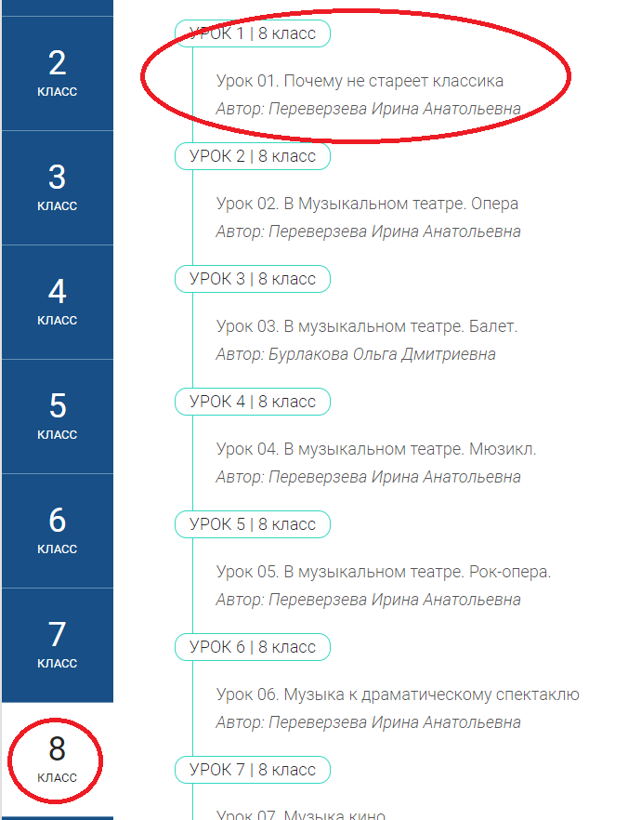
Смотрим видео, слушаем музыку, отвечаем на вопросы теста.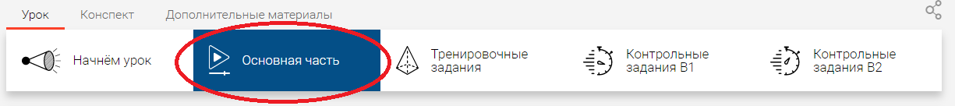
В тетради отвечаем на вопросы:
- Как называются переработки сочинений В.А. Моцарта, Ф. Шуберта, Дж. Верди, которые создавал Ференц Лист?
- Какие произведения искусства называют классикой?
- Прозвучало популярное сочинение И. С. Баха. Как называется эта музыка?
- В каком исполнении прозвучала «Шутка» И. С. Баха?
- В заключительном видеоролике современные музыканты обратились к творчеству Бетховена. К какому типу взаимоотношений с классикой можно отнести эту музыку?

